**Министерство высшего образования и науки Российской Федерации**

**ПЕРМСКИЙ НАЦИОНАЛЬНЫЙ ИССЛЕДОВАТЕЛЬСКИЙ ПОЛИТЕХНИЧЕСКИЙ УНИВЕРСИТЕТ (ПНИПУ)**

**Электротехнический факультет**

**Кафедра Информационные технологии и автоматизированные системы**

**Отчёт по теме**

**«Лабораторная работа № 11»**

**«Информационные динамические структуры»**

**«Стек»**

**Выполнил:**

**Студент 1 курса**

**Группы ИВТ-22-2б**

**Корючкин Савелий**

**Научный руководитель:**

**Доцент кафедры ИТАС**

**Полякова Ольга Андреевна**

**Пермь 2022**

**Постановка задачи**

Написать программу, в которой создаются динамические структуры и выполнить их обработку.

Записи в линейном списке содержат ключевое поле типа *string. Сформировать стек. Удалить из него К элементов с указанными номерами. Добавить К элементов с указанными номерами.

**Алгоритм решения**

1. Определить узел стека через структуру struct Node. Узел содержит ключевое слово типа string и указатель на следующий узел.
2. Реализовать функцию Node* make_stack () для создания стека.
3. Реализовать функцию void print_stack(), которая выводит элементы стека.
4. Реализовать функцию для удаления элемента из стека void remove_node ().
5. Реализовать функцию void insert_node (), с помощью которой происходит добавление элемента в стек.
6. В главной функции int main() реализовать вызов всех внешних функций согласно постановке задачи.

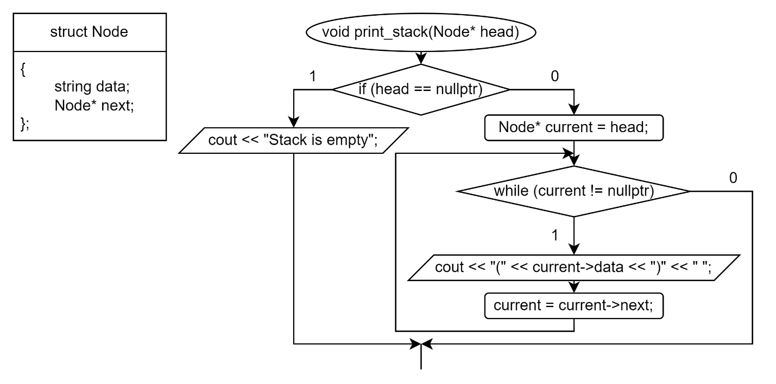

Рис. 1 – Структура узла struct Node, функция void print_stack()

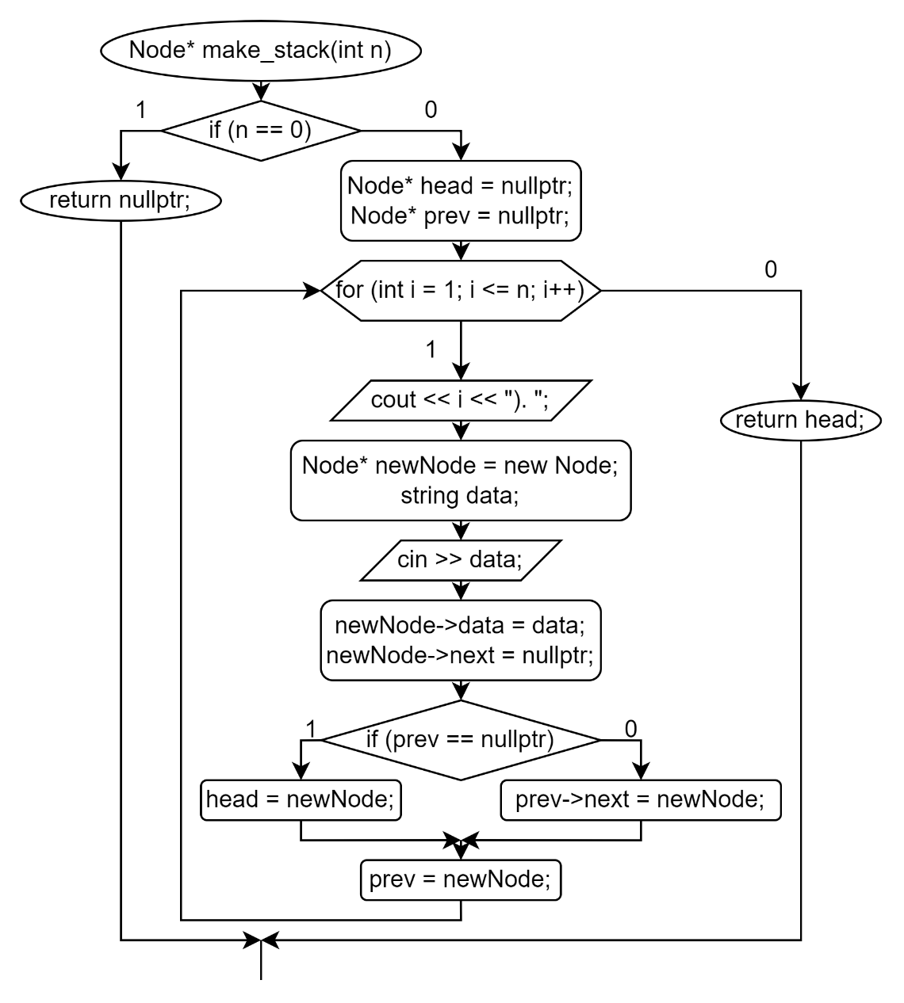

Рис. 2 – Функция void make_stack()

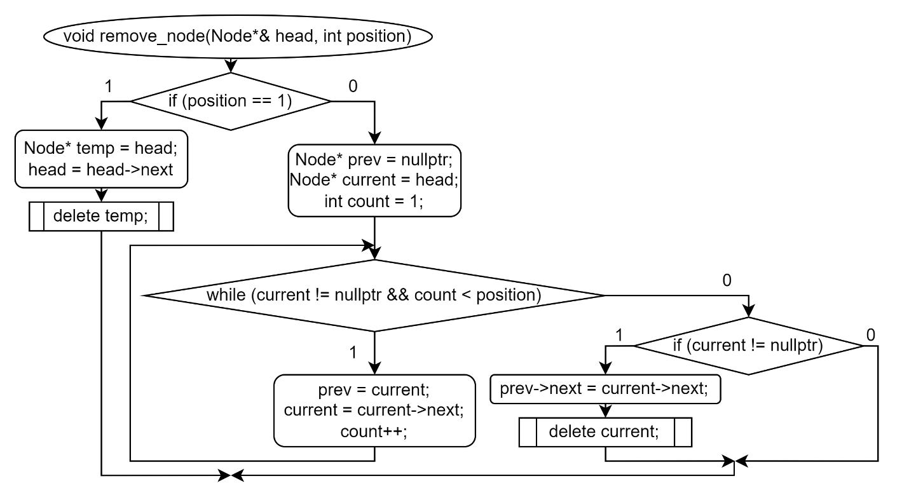

Рис. 3 – Функция void remove_node()

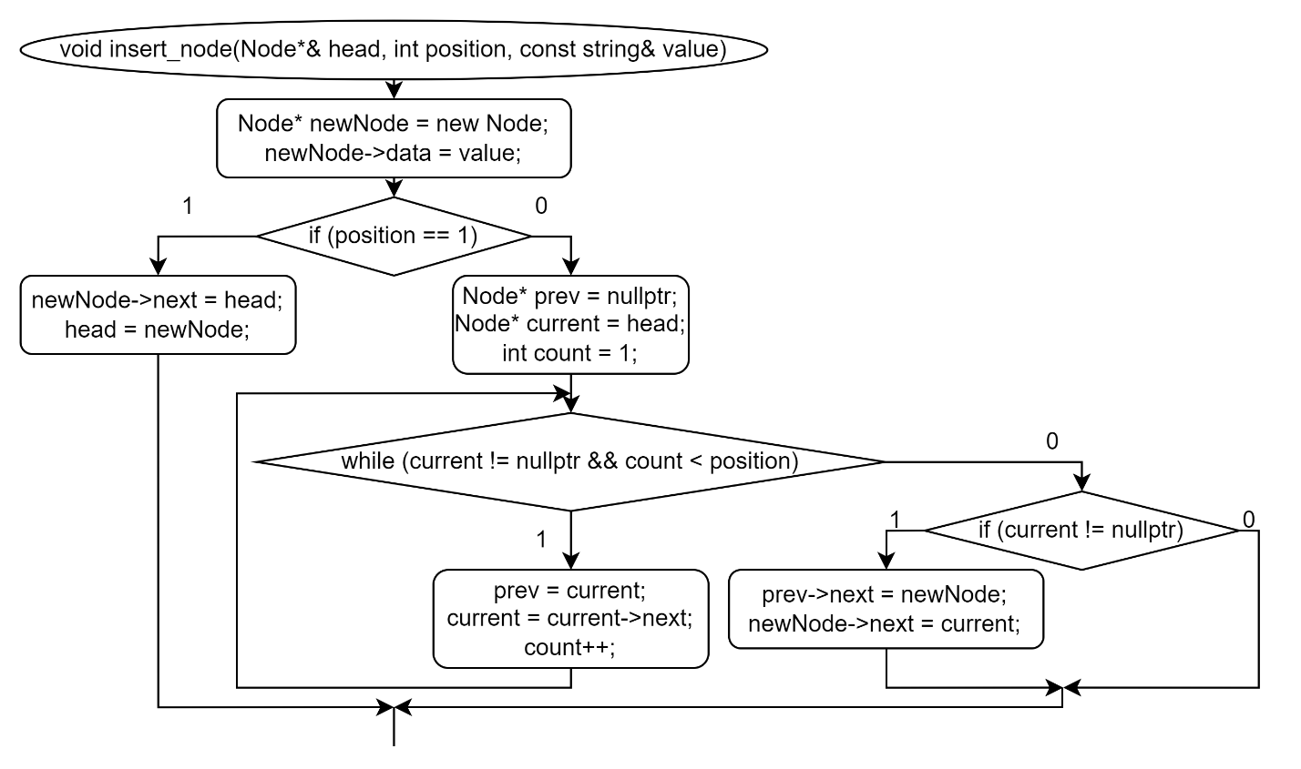

Рис. 4 – Функция void insert_node()

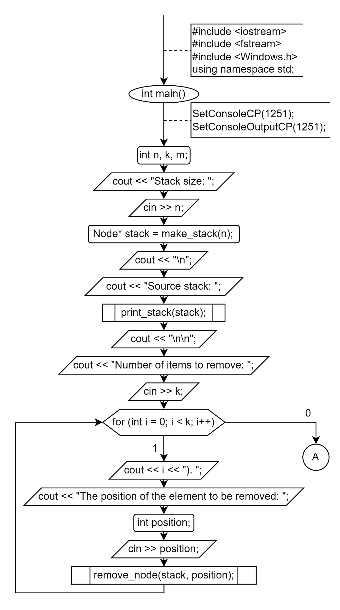

Рис. 5 – Функция int main()

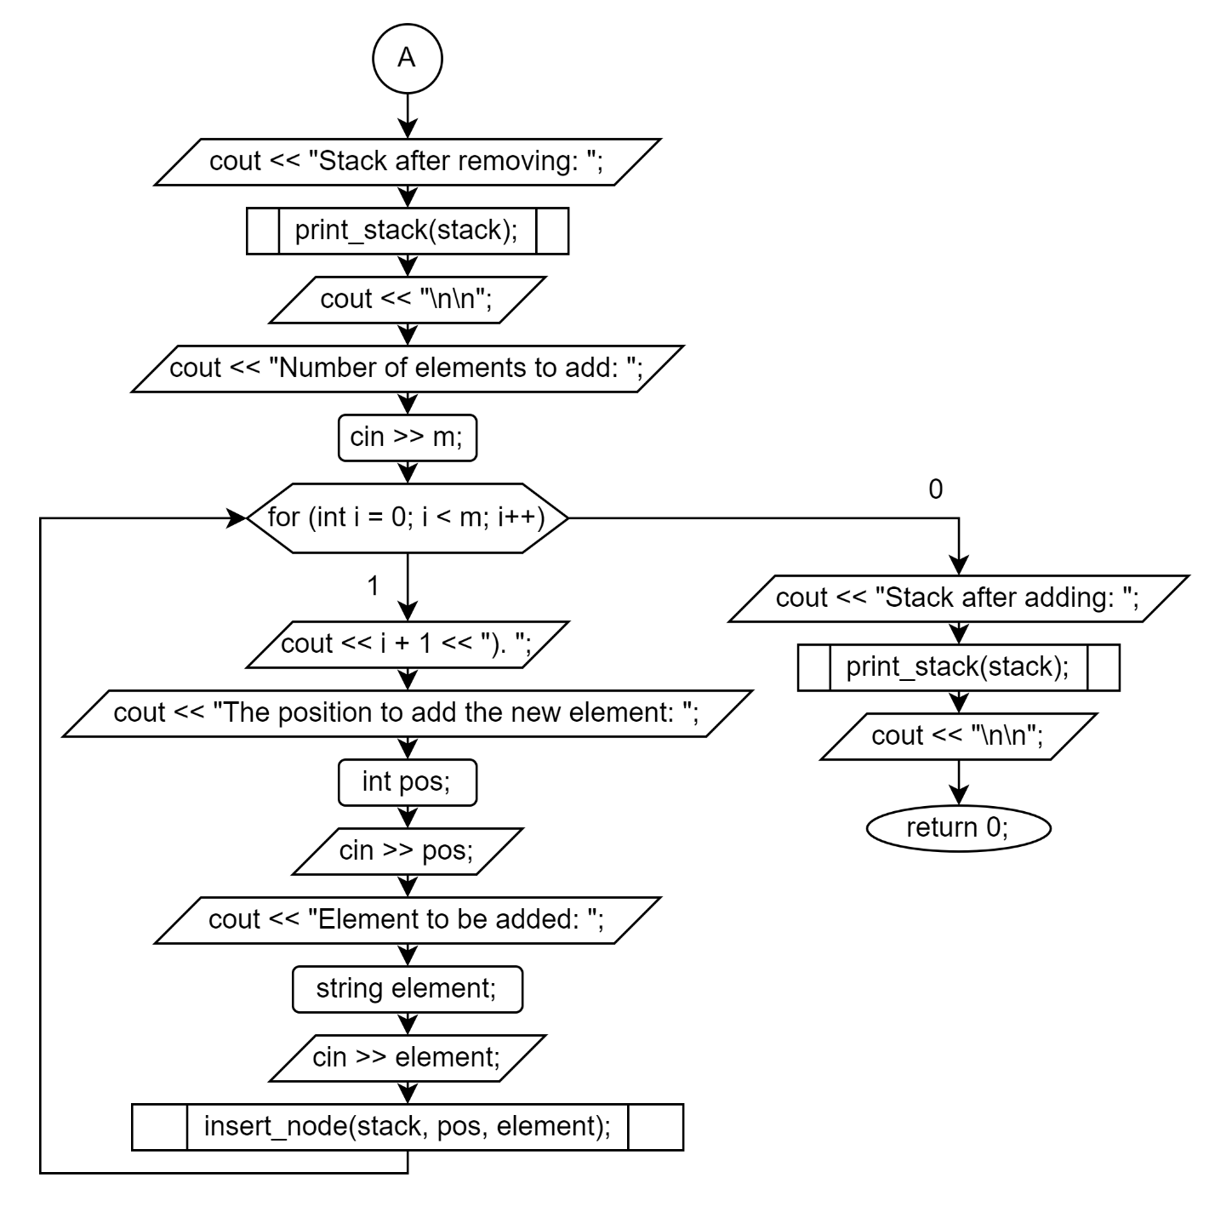

Рис. 6 – Функция int main()

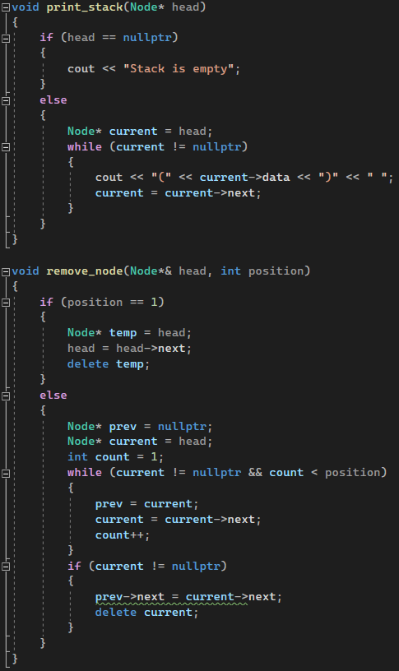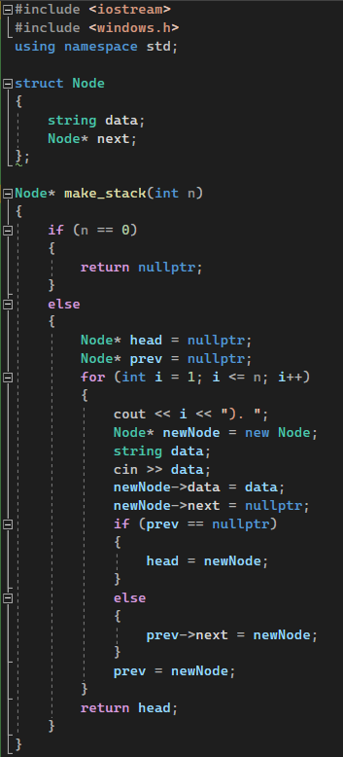ис. 9 – Код программы на языке С++

Рис. 8 – Код программы на языке С++

Рис. 7 – Код программы на языке С++

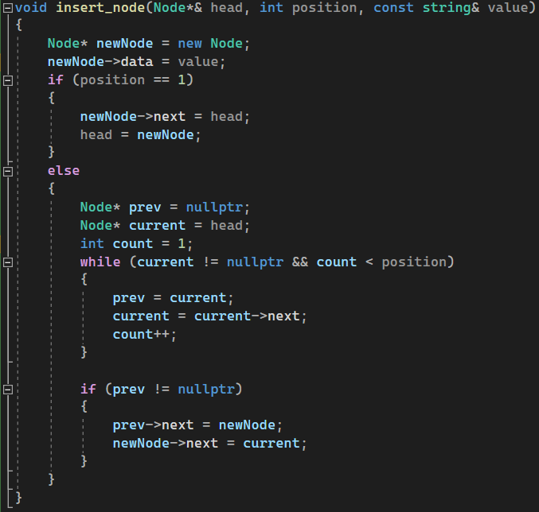

Рис. 9 – Код программы на языке С++

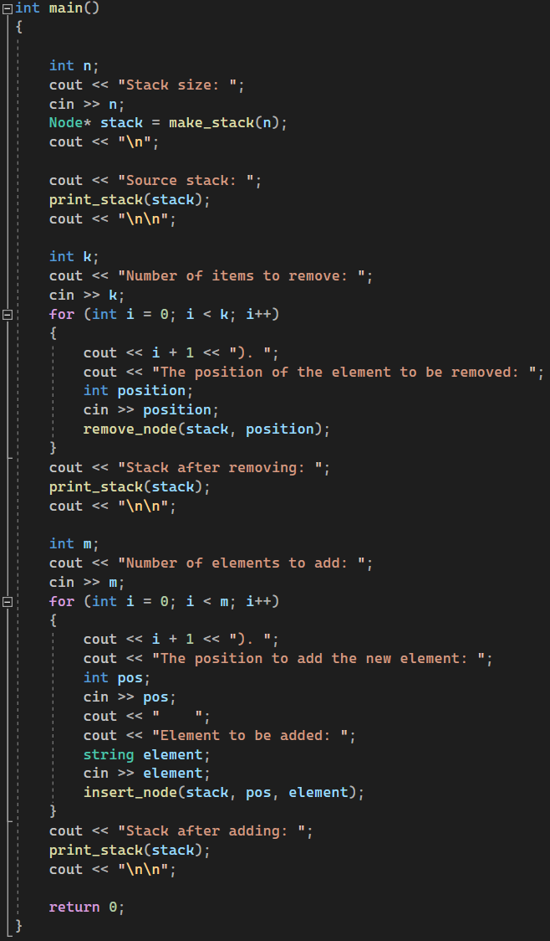

Рис. 10 – Код программы на языке С++

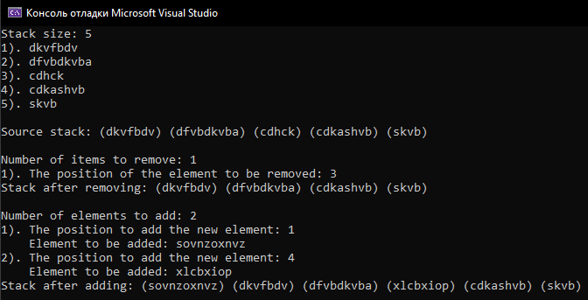

Рис. 13 – Результат работы программы